DIVISI PROFESI DAN PENGAMANAN POLRI

BIRO PROVOS

**LAPORAN HASIL GELAR PERKARA**

**PERIHAL DUGAAN PERKARA PELANGGARAN DISIPLIN YANG DILAKUKAN IPTU SRI RATU COME JABATAN PANIT 2 SILAKA SUBDITGAKKUM DITLANTAS POLDA METRO JAYA**

**I. DASAR:**

1. Undang-Undang Republik Indonesia Nomor 2 Tahun 2020 tentang Kepolisian Negara Republik Indonesia;
2. Peraturan Pemerintah Nomor 2 Tahun 2003 tentang Peraturan Disiplin Anggota Polri;
3. Peraturan Kepala Kepolisian Negara Republik Indonesia Nomor 2 Tahun 2016 tentang Penyelesaian Pelanggaran Disiplin Anggota Kepolisian Negara Republik Indonesia;
4. Surat Perintah Kepala Biroprovos Divpropam Polri Nomor: Sprin/10/I/KEP/2023 tanggal 24 Januari 2023 tentang perintah untuk melaksanakan tugas sebagai Pejabat Pelaksana Harian (Plh) Sesro Provos Divpropam Polri;
5. Surat Perintah Kepala Biroprovos Divpropam Polri Nomor: Sprin/3/I/KEP/2023 tanggal 5 Januari 2023 tentang perintah untuk melaksanakan tugas sebagai Pejabat Pelaksana Harian (Plh) Kabaggakkum Biroprovos Divpropam Polri;
6. Nota Dinas Kepala Bagian Pelayanan Pengaduan Divpropam Polri Nomor: ${no_nd} tanggal ${tgl_nd};
7. Surat Perintah Kepala Divisi Profesi dan Pengamanan Polri Nomor: Sprin.Lidik/${no_sprin_lidik}/XII/HUK.6.6./2022 tanggal ${tgl_sprin_lidik}

**II. PESERTA GELAR:**

a. Pimpinan : ${pangkat_pimpinan} ${nama_pimpinan}. (${jabatan_pimpinan} ${kesatuan_pimpinan});

b. Pemapar : ${pangkat_pemapar} ${nama_pemapar} (${jabatan_pemapar} ${kesatuan_pemapar});

c. Notulen : ${pangkat_notulen} ${nama_notulen} (${jabatan_notulen} ${kesatuan_notulen});

d. Operator : ${jabatan_operator} ${nama_operator} (${jabatan_ operator} ${kesatuan_operator});

e. Peserta :

1. KOMBED POL BENY ARJANTO, S.I.K.;
2. KOMBES POL LEONARD MAROJOHAN SINAMBELA, S.H., S.I.K., M.H.
3. KOMBES POL AGUS SUDARYATNO, S.I.K., M.H.;
4. KOMBES POL RAHMAT BUDI HANDOKO, S.I.K. M.H.;
5. KOMBES POL IRWAN MASULIN GINTING, S.I.K.;
6. KOMBES POL I PUTU YUNI SETIAWAN, S.I.K., M.H.;
7. AKBP BAMBANG SETIAWAN;
8. AKBP IWAN SETIYADI, S.E.;
9. KOMPOL WIDHI ANDIKA DARMA, S.H., S.I.K., Msi;
10. KOMPOL ELIYANA;
11. AKP LEVY ANDOKO;

AKP BAMBANG…..

2

1. AKP BAMBANG;
2. AKP NURSALIM IBRAHIM;
3. IPTU MEI MARULI SITANGGANG;
4. IPTU I MADE GUSTI PARTAYASA;
5. IPTU MADE AKP, S.H., M.H.;
6. IPTU YANTI;
7. IPDA ACHMAD FAOZAN;
8. IPDA RUDY;
9. IPDA SISKA;
10. AIPTU JOKO RIYANTO;
11. AIPDA SYAHRIR;
12. BRIGADIR ANTHONY RADITYA;
13. BRIGADIR SUHARTO;
14. BRIPTU BIMO;
15. BRIPTU JAPENDI SIMBOLON;
16. BRIPTU RAFLI;
17. BRIPDA SUHAYA LESMANA;
18. BRIPDA KAWURYANING DWI;
19. BRIPDA M. LUTHFI;
20. BRIPDA NUR FAISAL;
21. BRIPDA PRISKA;
22. BRIPDA FAJAR SHIDDIQ TRI MU’THI;
23. BRIPDA FEBRIAYANA SYIFA;
24. BRIPDA ADINDA SETYA LESTARI;
25. BRIPDA ARIE FIRMANSYAH.

**III. WAKTU DAN TEMPAT:**

A. Hari : ${hari_sidang}

B. Tanggal : ${tgl_sidang}

C. Pukul : ${jam_sidang} Wib s/d Selesai

D. Tempat : ${tempat_sidang}.

**IV. MAKSUD DAN TUJUAN:**

Gelar perkara ini dilaksanakan dalam rangka pengawasan pemeriksaan sebagai wujud transparansi dan akuntabilitas dalam penyelesaian hasil pemeriksaan perihal dugaan perkara pelanggaran disiplin berupa dugaan perkara pelanggaran disiplin berupa dugaan tindakan penyalahgunaan wewenang yang dilakukan oleh ${pangkat_terlapor} ${nama_terlapor} selaku ${jabatan_terlapor} ${kesatuan_terlapor}.

**V. URAIAN PELAKSANAAN:**

1. Pelaksanaan gelar dimulai pukul 09.00 Wib di ruang rapat Biro Provos Divpropam Polri dipimpin oleh Karoprovos Divpropam Polri BRIGADIR JENDERAL POLISI GUPUH SETIYONO, S.I.K., M.H.;

b. Paparan hasil pemeriksaan oleh KOMBES POL GUNARSO (Pemeriksa Utama III Biro Provos Divpropam Polri);

1. Posisi Perkara:

Bahwa….

3

* Bahwa benar pada tanggal 10 Agustus 2021 Sdri. Intan Asfina Amalia kuasa hukum sdr. WIHARDI berencana membuat Laporan Polisi di SPKT Polda Metro Jaya atas permasalahan kliennya tentang penggelapan sejumlah uang, namun saat hendak membuat Laporan Polisi Sdri. Intan Asfina Amalia bertemu Iptu Sri Ratu Come Rihi pada tanggal 9 Agustus 2021 sekitar pukul 21.00 Wib di kantin Manado di Apartemen Cinere Resort;
* Bahwa pada pertemuan tersebut diatas Sdri. Intan Asfina Amalia menyampaikan kepada Iptu Sri Ratu Come Rihi hendak ingin membuat Laporan Polisi di SPKT Polda Metro Jaya terkait dengan dugaan Penipuan dan Penggelapan Uang sebesar Rp. 160.000.000.- yang dilakukan oleh Sdr. LUKMAN. Kemudian Iptu Sri Ratu Come juga menyampaikan jika membuat Laporan Polisi di SPKT Polda Metro Jaya prosesnya akan lama dan uang belum tentu kembali maka dari itu Iptu Sri Ratu Come memberikan solusi untuk menggunakan jasa penagih hutang (Debcollector);
* Bahwa benar pada awalnya Iptu Sri Ratu Come memperkenalkan Sdr. Alex selaku penagih hutang (Debcollector) kepada Sdri. Intan Asfina Amalia, setelah diperkenalkan, kemudian Iptu Sri Ratu Come meminta kepada Sdri. Intan Astina Amalia,SH agar Sdr. Wihardi memberikan surat kuasa kepada Sdr. Alex, sehingga Sdr. Wihardi dan Sdr. Suyatno (rekan dari wihardi) mengirimkan surat kuasa yang berisi “Wihardi dan Suyatno memberikan kuasa kepada Sdr. Alex” namun Sdr. Wihardi selaku pemberi kuasa tidak turut serta menanda tangani surat kuasa tersebut karena masalah tempat antara Jogya dengan Karawang Bekasi;
* Bahwa benar Sdr. Alex melakukan penagihan kepada Sdr. Lukman dengan menunjukan surat kuasa yang menurut Sdr.Lukman surat kuasa tersebut bukan yang dari Sdr. WIHARDI dan Sdr. SUYATNO yang dibaca oleh Sdr. LUKMAN secara jelas, melainkan dari Iptu Sri Ratu Come kepada Sdr. Alex, sehingga dengan adanya surat kuasa tersebut maka Sdr. Lukman melakukan pembayaran secara bertahap, adapun rincian pembayaran sebagai berikut;
  + Pada tanggal 14 Oktober 2021 pembayaran pertama dari Sdr. Lukman kepada Sdr. Alex sebesar Rp. 51.000.000.- secara tunai dengan membuat tanda terima.(dokumentasi terlampir);

Pada…

4

* + Pada tanggal 22 April 2022 pembayaran kedua dari Sdr. Lukman kepada Sdr. Steven sebesar Rp. 10.000.000.- (dokumentasi terlampir);
  + Pada tanggal 3 Desember 2022 pembayaran ketiga dari Sdr. Lukman kepada Sdr. Steven sebesar Rp. 3.000.000.- (bukti transferan terlampir);
  + Sehingga yang berhasil ditagih oleh Sdr, ALEX dan Tim dari hutang Rp.160.000.000.- adalah Rp.51.000.000,- dan Rp.20.000.000,- dari jumlah uang tersebut diserahkan oleh Sdr. ALEX kepada IPTU SRI RATU COME RIHI melalui transfer BCA atas permintaan Iptu Sri Ratu Come Rihi (bukti chat WA terlampir) dan dari uang Rp.20.000.000,- tersebut hanya Rp.3.000.000,- yang ditransfer kepada kuasa hukum pelapor Sdri. INTA ASTINA AMILIA,SH dan ada bukti transfer dan hingga saat ini uang sebesar Rp.17.000.000,- masih ada ditangan IPTU SRI RATU COME RIHI. Seiring proses berjalan ternyata terjadi ketidakcocokan antara Sdr. ALEX dengan IPTU SRI RATU COME RIHI maka Surat kuasa terhadap Sdr. Alex dicabut oleh IPTU SRI RATU COME RIHI kemudian untuk penagihan selanjutnya diserahkan kepada Sdr. STEVEN sudah berhasil menagih kembali sebesar Rp.13.000.000,- sehingga total yang berhasil ditagih sebesar Rp.64.000.000,- namun yang dilaporkan dalam Dumas ke Yanduan Divpropam Polri adalah hasil tagihan Sdr. ALEX sebesar Rp.51.000.000,-.
* Iptu Sri Ratu Come Rihi, mengakui bahwa uang sebesar Rp.20.000.000,- benar ada padanya ditransfer Sdr. Alex melalui Bank BCA dan merupakan hasil dari sebagian tagihan dari Sdr. Lukman dan menurutnya sebagai uang titipan dan IPTU SRI RATU COME RIHI mengaku pernah menitipkan uang Rp.10.000.000,- (2 tahap: Desember 2021 Rp.5.000.000,- dan sekitar bulan Mei 2022 Rp.5.000.000,-) kepada ibu RINI RUNTULALU yang merupakan sahabat dari ibu INTA ASTINA AMILIA,SH dan Iptu Sri Ratu Come Rihi dan uang tersebut untuk diserahkan kepada kuasa hukum pelapor namun tidak dapat menunjukkan buktinya dan kuasa hukum pelapor merasa tidak pernah menerimanya;

Bahwa…

5

* Bahwa benar dari jumlah penagihan uang yang sudah berhasil ditagih oleh Sdr. Alex dan Sdr. Steven kepada Sdr. Lukman sebesar Rp. 64.000.000, namun sampai saat ini Sdri. Intan Asfina Amalia baru menerima uang hasil penagihan tersebut sebesar Rp. 3.000.000.- pada tanggal 1 Juni 2022, adapun upaya yang sudah dilakukan Sdri. Intan Asfina Amalia yaitu menghubungi melalui WA dan menanyakan langsung, namun Iptu Sri Ratu Come Rihi malah berkelit dan justru marah-marah menghindar serta bertindak arogan terhadap Sdri. Intan Asfina Amalia

c. Tanggapan dan saran peserta gelar:

1. KOMBES POL LEONARD MAROJOHAN SINAMBELA, S.H., S.I.K., M.H. .( Pemeriksa Utama I Roprovos Divpropam Polri);

- Telapor terbukti menggelapkan sebagian uang tagihan milik pelapor;

- Terlapor telah berlaku tidak sopan dengan membentak- bentak pengacara pelapor;

- Sepakat untuk ditindaklanjuti ke tahap Pemeriksaan dengan pelanggaran disiplin.

1. KOMBES POL AGUS SUDARYATNO, S.I.K., M.H.( Pemeriksa Utama II Roprovos Divpropam Polri);

* Pendapat gelar perkara cukup bukti adanya Laporan berulang tentang etika yang bersangkutan;
* Cukup bukti untuk dilakukan pemberkasan DP3D.

1. KOMBES POL RAHMAT BUDI HANDOKO, S.I.K., M.H. (Pemeriksa Utama IV Roprovos Divpropam Polri);

* Terdapat cukup bukti telah melakukan Garplin;
* Terlapor tidak dapat mengembalikan/ kewajibannya kepada pelapor;
* Perkara dapat dilanjutkan dalam proses pemberkasan Garplin.

1. KOMBES POL IRWAN MASULIN GINTING, S.I.K. (Pemeriksa Utama V Roprovos Divpropam Polri);

- Sependapat untuk di proses perkaranya;

- Sudah pernh berbuat yang sama sebelumnya dan guna memberikan efek jera.

KOMBES…

6

1. KOMBES POL I PUTU YUNI (Pemeriksa Utama VI Roprovos Divpropam Polri);

* Sepakat untuk ditindak lanjuti perkaranya karena cukup bukti.

1. AKBP IWAN SETIYADI (Kasubbag Riksus Baggakkum Roprovos Divpropam Polri);

* Lanjutkan ke tahap pemeriksaan garplin.

1. AKBP BAMBANG DWI (Kasubbag Rikkum Baggakkum Roprovos Divpropam Polri);

* IPTU Sri Ratu Come setuju di tingkatkan ke tahap pemeriksaan oleh pemeriksa Biroprovos.

1. KOMPOL WIDHI A DARMA (Pemeriksa Muda I Roprovos Divpropam Polri);

* Lanjutkan ke tahap pemeriksaan dan di lakukan pemberkasan DP3D secara tertulis dan laporkan kepada pimpinan;
* Laporakan ke satkernya.

1. KOMPOL EDDY SALFIAN (Pemeriksa Muda VI Roprovos Divpropam Polri);

* Dapat ditingkatkan ke tahap proses Riksa karena cukup bukti berdasarkan alat bukti dan keterangan saksi.

1. KOMPOL JHONIUS (Paur Subbag Rikkum Baggakkum Roprovos Divpropam Polri);

* Setuju untuk dilanjutkan ke tahap pemeriksaan.

1. KOMPOL ELIYANA ( Kaurmin Baggakkum Roprovos Divpropam Polri);

* Kasus tersebut agar di tingkatkan ke tahap pemeriksaan sampai dilaksanakan sidang dengan sebaik- baiknya karena terlapor sudah dua kali melakukan pelanggaran.

1. AKP SUKASMAN (Pemeriksa Muda IV Roprovos Divpropam Polri);

* Sepakat ditingkatkan ke tahap pemeriksaan karena tidak dapat mengembalikan uang sampai waktu yang sudah di tentukan.

AKP…

7

1. AKP NURSALIM IBRAHIM (Paur Subbag Riksus Roprovos Divpropam Polri);

* Setuju di tingkatkan ke tahap pemeriksaan dan di berkas DP3D;
* Lengkapi Administrasi pemeriksaan.

1. IPTU WAMILIK MABEL, S.I.K. M.H. (Pama Riksa II Roprovos Divpropam Polri);

* Tingkatkan ke tahap pemeriksaan;
* Laporkan hasil ke Pimpinan;
* Perdalam di keterangan saksi-saksi;
* Proses Kode Etik karena melakukan pelanggaran yang berulang.

1. IPTU I MADE AKP (Pamin Subbag Rikkum Roprovos Divpropam Polri);

* Agar di tingkatkan ke tahap pemeriksaan.

**VI. KESIMPULAN**

Hasil gelar perkara perihal dugaan perkara pelanggaran disiplin berupa dugaan tindakan penyalahgunaan wewenang yang dilakukan oleh Iptu Ratu Come Rihi selaku Pama Ditlantas Polda Metro Jaya,dapat disimpulkan:

1. Bahwa benar IPTU SRI RATU COME RIHI menyediakan tenaga penagih hutang dengan memperkenalkan Sdr. ALEX kepada Sdri. INTA ASTINA AMILIA,SH sebagai kuasa hukum Sdr. WIHARDI guna untuk menagih hutang terhadap Sdr. LUKMAN sebesar Rp.160.000.000,- dengan permintaan Surat Kuasa agar diberikan kepada Sdr. ALEX selanjutnya IPTU SRI RATU COME RIHI memrintahkan Sdr. ALEX untuk menagih hutang tersebut dan berhasil menagihnya sebesar Rp.51.000.000,- dan dari uang hasil tagihan tersebut sebesar Rp.20.000.000,- diminta oleh IPTU SRI RATU COME RIHI agar diberikan kepadanya dengan alasan karena yang memerintahkan Sdr. ALEX adalah dirinya namun uang tersebut tidak diberikan kepada pelapor atau kuasa hukum pelapor melainkan sikap marah dan arogan yang terjadi ketika kuasa hukum pelapor berusaha meminta uang tersebut;
2. Bahwa berdasarkan hasil penyelidikan, dapat disimpulkan **${pangkat_terlapor} ${nama_terlapor}** Jabatan ${jabatan_terlapor} ${kesatuan_terlapor} telah ***${hasil_gp}*** melakukan ${wujud_perbuatan} berupa penipuan dengan menyediakan tenaga penagih hutang (debcolector) kemudian meminta surat kuasa kepada pihak pelapor dan ketika orang suruhannya (Sdr. Alex) berhasil menagih sebagian uang tagihannya serta IPTU SRI RATU COME RIHI meminta sebagian hasil tagihan tersebut (Rp.20.000.0000,-) namun menggelapkan sebagian uang tersebut dan

Ketika….

8

ketika ditagih oleh kuasa hukum Sdr. WIHARDI namun justru marah-marah nada emosi tinggi sehingga semua tindakan tersebut diatas melanggar peraturan disiplin anggota Polri sebagaimana dimaksud dalam Pasal 5 huruf (h) Peraturan Pemerintah Nomor 2 Tahun 2003 **yang berbunyi Dalam rangka memelihara kehidupan bernegara dan bermasyarakat, anggota Kepolisian Negara Republik Indonesia dilarang ‘’ menjadi penagih piutang atau menjadi pelindung orang yang punya utang’’** dan pasal 5 huruf (a) yang berbunyi **“anggota Polri dilarang melakukan hal-hal yang dapat menurunkan kehormatan dan martabat negara, pemerintah atau Kepolisian Negara Republik Indonesia.”;**

1. Dalam hal ini terhadap IPTU RATU COME RIHI Jabatan Panit 2 Silaka Subditgakkum Ditlantas Polda Metro Jaya akan dilakukan pemeberkasan DP3D di Biroprovos Divpropam Polri.

**VII. PENUTUP**

Demikian laporan hasil gelar perkara ini dibuat, sebagai masukan Pimpinan dalam mengambil langkah kebijakan lebih lanjut.

|  |  |  |
| --- | --- | --- |
| Mengetahui  PEMERIKSA UTAMA  ${nama_pemapar}  ${pangkat_pemapar} NRP ${nrp_pemapar} |  | Jakarta, ${tgl_ttd}  NOTULEN GELAR PERKARA  ${nama_notulen}  ${pangkat_notulen} NRP ${nrp_notulen} |

**DOKUMENTASI GELAR PERKARA**

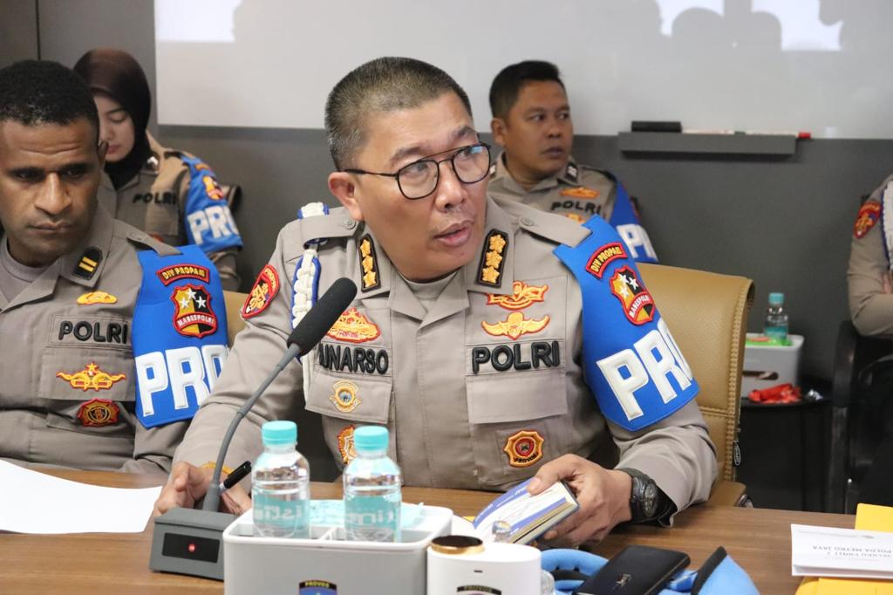

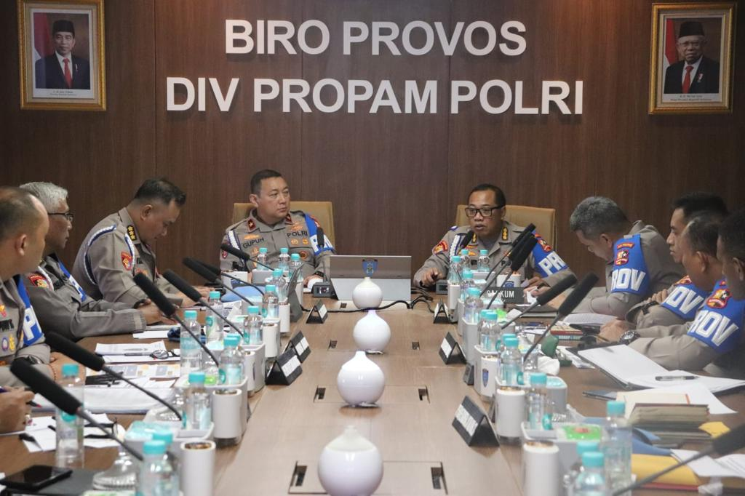

DIVISI PROFESI DAN PENGAMANAN POLRI

BIRO PROVOS

**LAPORAN HASIL GELAR PERKARA**

**PERIHAL DUGAAN PERKARA PELANGGARAN DISIPLIN YANG DILAKUKAN IPTU SRI RATU COME JABATAN PANIT 2 SILAKA SUBDITGAKKUM DITLANTAS POLDA METRO JAYA**

**JAKARTA, Januari 2022**